Der Gasbrenner ist das wichtigste Laborgerät überhaupt. Der korrekte Umgang damit ist zwar kein Hexenwerk, aber trotzdem müssen einige Regeln berücksichtigt werden.

Wie geht man richtig mit dem Gasbrenner
um?

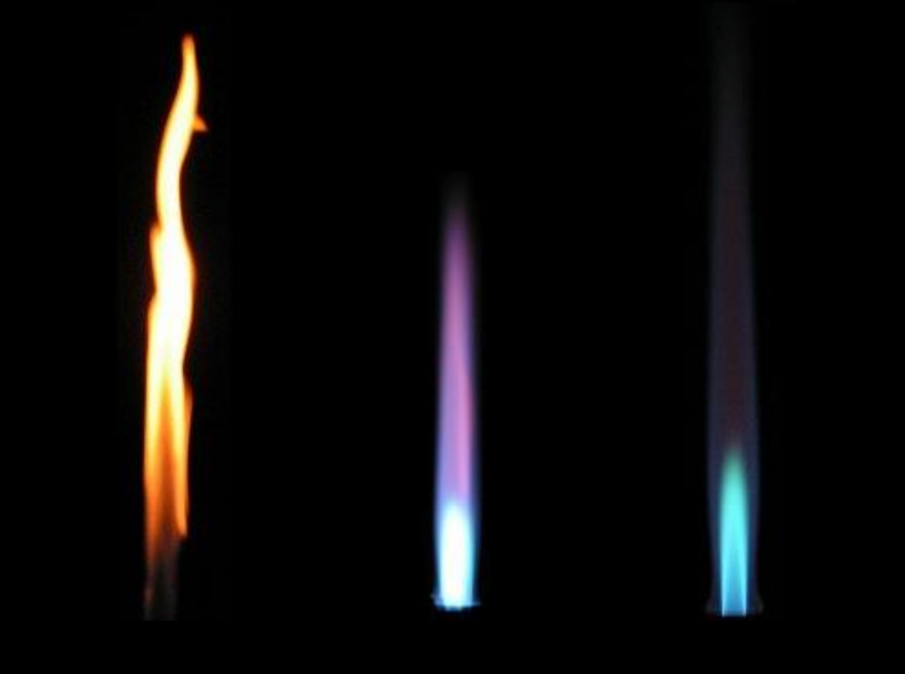
Arbeiten mit dem Gasbrenner

„Bunsen burner flame types“ von Arthur Jan Fijałkowski (eigenes Werk) [CC BY-SA3.0]
via Wikimedia commons, bearbeitet

Darum geht’s bei diesem LernJob:

Hier kannst du lernen, wie man den Gasbrenner korrekt in Betrieb nimmt und wieder abstellt. Dabei lernst du auch die verschiedenen Flammentypen des Gasbrenners kennen. | erledigt?

Bei den „Trocken-übungen“ in Job 1 hilft dir Theo…

Frag mal deinen Lehrer / deine Lehrerin

Vielleicht sieht das Ding bei euch ganz anders aus.

Übrigens:
Gasbrenner dieser Bauart heißen „Teclu-Brenner“. Die eng verwandten „Bunsen-Brenner“ haben ein durchgehend gerades Rohr. Also nicht verwechseln!
Job 1: Den Gasbrenner korrekt an- und ausstellen

a) Bevor es losgeht, musst du dir einige Sicherheitsregeln für den Umgang mit dem Gasbrenner einprägen. Gib diese Regeln hier in Kurzform an:

b) Einige Begriffe rund um den Gasbrenner musst du kennen! Beschrifte!

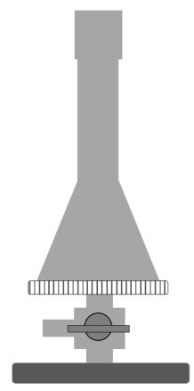

c) Damit der Brenner in Betrieb genommen werden kann, muss er zunächst an den Gashahn angeschlossen und dann in Startposition gebracht werden. Welches Bild gibt die Startposition wieder? Kreuze an!
A
B
C
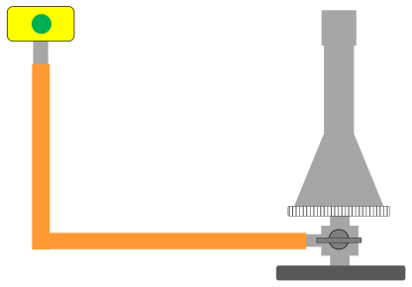
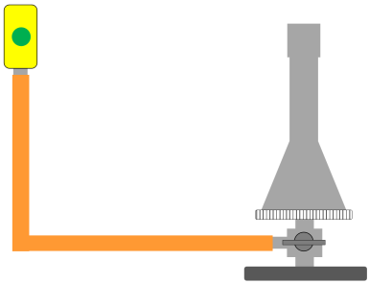

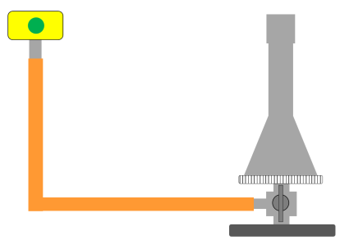
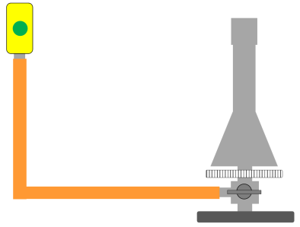
D

d) Jetzt soll der Brenner in Betrieb genommen und die rauschende Flamme eingestellt werden. Welche Vorgehensweise ist richtig? Kreuze an!

A
Luftregler auf – Gashahn auf – Gasregler auf – zünden
B
Gasregler auf – Luftregler auf – Gashahn auf – zünden
C
Gashahn auf – Luftregler auf – Gasregler auf – zünden
D
Gashahn auf – zünden – Gasregler auf Luftregler auf
E
Gasregler auf – zünden – Luftregler auf – Gashahn auf

e) Benenne die Flammentypen und ordne jeweils ein Bild des Luftreglers zu.

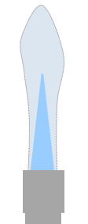

Gashahn Gasregler
D
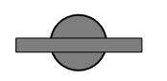
zu

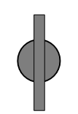
auf

A
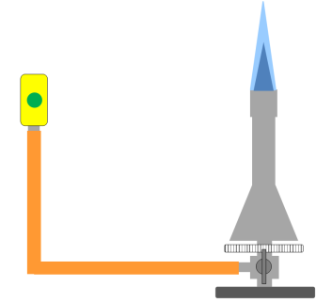

B
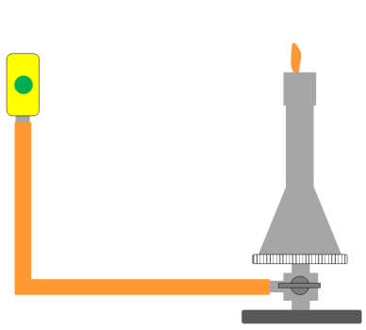

Dein BNT-Lehrer / deine BNT-Lehrerin sollte anwesend sein und überprüfen, ob du alles richtig machst.

Wenn ja, erhältst du eine…

f) Jetzt soll der Brenner in vier Schritten wieder korrekt ausgeschaltet werden. Trage in die Tabelle die richtige Reihenfolge ein und fülle weiter aus.
D
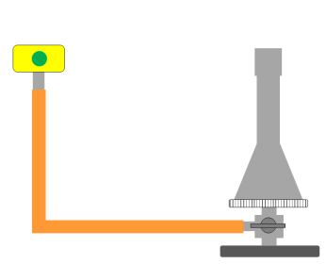

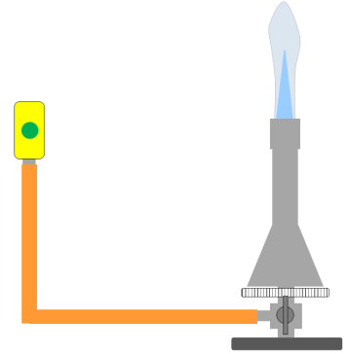
C

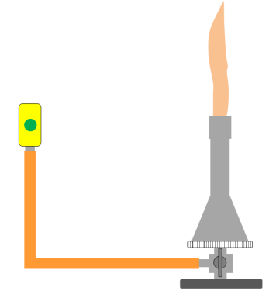

E

Schritt | Bild | Gashahn | Gasregler | Luftregler
 | A | auf | auf | ganz auf
1
2
3
4

g) Soweit die Theorie! Jetzt die Praxis!

Nimm einen Gasbrenner in Betrieb, stelle die rauschende Flamme ein und stelle dann den Brenner wieder ab.

________________________________konnte den Gasbrenner korrekt in Betrieb
nehmen, die rauschende Flamme einstellen und anschließend den Brenner wieder
korrekt abstellen. Er / Sie hat alle Sicherheitsvorschriften dabei eingehalten.

Datum und Unterschrift des BNT-Lehrers / der BNT-Lehrerin
Bildquellen
Alle Abbildungen: T. Kreß

